BAB I
PENDAHULUAN

1.1 Latar Belakang Penelitian
Pengawasan organisasi pemerintahan sangat penting dalam mengevaluasi kinerja pegawai dan memperbaiki apa yang kurang dalam pelayanan itu, karena bergeraknya proses pelayanan tidak bisa dijauhkan dari pengawasan. Pengawasan yang dilakukan oleh pihak instansi sangat perlu dilakukan guna mendorong semangat kerja pegawai atau komitmen pegawai dalam mempertanggung jawabkan posisinya dan wewenang yang diembannya sehingga mereka mampu memberikan hasil dari produk pelayanan yang bisa memuaskan pelanggan atau masyarakat yang menerima pelayanan.
Pelayanan yang didalamnya terdapat pengawasan, yaitu pengawasan dapat memberikan hasil yang maksimal, setidaknya tidak terlalu buruk dimata pengguna jasa. Hal ini menunjukkan kualitas dari produk yang ditawarkan, fokusnya yaitu bahwa kualitas pelayanan bukan hanya produk yang ditawarkan saja melainkan masih ada dimensi-dimensi yang harus dipenuhi bagi penyelenggara pelayanan publik yaitu bukti fisik yang didalamnya terkandung unsur kenyamanan, kerapian serta bukti yang lain seperti perilaku pegawai, kecepatan dan kehandalan pegawai dalam memberikan pelayanan, dan yang tidak kalah pentingnya yaitu unsur jaminan dan unsur rasa kepedulian pegawai.
Pengawasan menjadi suatu keharusan bagi setiap instansi pemerintahan untuk mengembangkan produk layanan yang ditawarkan baik dari segi produknya hingga sikap yang ditunjukkan kepada masyarakat. adanya pengawasan didalam organisasi berguna untuk mempererat hubungan antar pegawai karena adanya komunikasi yang terjalin didalamnya yang membuat suasana kantor menjadi lebih baik, semakin baik hubungan antara sesama pegawai akan menciptakan pelayanan yang prima yang dapat memuaskan masyarkat.
Pelayanan prima merupakan pelayanan yang mengedapankan kepentingan masyarakat dan selalu ada ketika masyarakat membutuhkannya. Pelayanan prima yang ditunjukan seperti sikap yang baik yang tertanam pada diri aparatur pemberi pelayanan, bertanggung jawab akan tugas dan fungsinya dalam memberikan pelayanan, sikap yang ramah sehingga masyarakat merasa dihargai dan di perhatikan, bertindak sebagai seorang pemberi pelayanan yang mengedapankan hak-hak mayarakat kecil, tidak membeda-bedakan satu sama yang lainnya. Pelayanan prima akan berdampak pada Kualitas Pelayanan.
Kualitas pelayanan publik pada dasarnya menjadi keharusan bagi pemerintah untuk mewujudkannya sebagai bukti keberhasilan pemerintah dalam menyelenggarakan pelayanan yang prima kepada masyarakat
Penyelenggaraan pelayanan publik dihadapkan dengan berbagai permasalahan internal yang membuat isntansi yang bergerak di bidang pelayanan publik tidak bisa memberikan pelayanan yang prima kepada masyarakat. Biasanya permasalahan tersebut tidak jauh yaitu sumber daya yang dimiliki oleh instansi itu tidak memenuhi standart pelayanan publik, dan juga praktek praktek nakal para pegawainya yang membuat kualitas pelayanan makin tidak sesuai dengan harapan masyarakat.
Kepentingan masyarakat adalah segala-galanya, maka dari itu bagi instansi pemerintahan yang bergerak di bidang pelayanan publik harus bisa mendahulukan kepentingan umum dibandingkan kepentingan pribadi. Pelayanan suatu instansi pemerintahan harus bisa memberikan suatu kenyamanan baik fisik maupun perilaku pegawainya, karena dalam pelayanan publik merupakan bagian terpenting dalam penyelenggaraan kepentingan masyarakat yaitu mengedepankan kualitas atau hasil yang di berikan untuk masyarakat luas.
Dinas Kependudukan dan Pencatatan Sipil Kota Bandung merupakan SKPD yang dibentuk berdasarkan peraturan daerah kota bandung Nomor 13 tahun 2007 tentang pembentukan dan susunan organisasi yang mempunyai peranan penting dalam pengelolaan pelayanan kependudukan dan pencatatan sipil di kota bandung.
Dinas Kependudukan dan Pencatatan Sipil Kota Bandung memiliki tanggung jawab dalam mewujudkan tuntutan masyarakat akan pentingnya dokumen kependudukan seperti Akte Kelahiran yang mendasari lahirnya seseorang ke dunia sebagai bukti keanggotaannya di daerah dimana dia dilahirkan. Setiap masyarakat yang bertempat tinggal di salah satu daerah di indonesia khususnya di Kota Bandung wajib memiliki Akta Kelahiran sebagai pengakuan diri atau catatan peristiwan kelahiran seseorang.
Kualitas pelayanan publik dalam Pencatatan Sipil khusunya Pembuatan Akta Kelahiran di Dinas Kependudukan dan Pencatatan Sipil Kota Bandung diharapkan mampu memberikan pelayanan yang prima yang mengedepankan hak masyarakat akan dokumen Akta kelahiran sebgai bukti pencatatan peristiwa kelahiran seseorang yang bertempat tinggal di daerah Kota bandung. Kualitas pelayanan Pencatatan Sipil dalam pembuatan Akta Kelahiran juga menjadi tolak ukur keberhasilan Pemerintah Kota Bandung dalam mengelola pertumbuhan penduduk Kota Bandung yang tahunnya mengalami penambahan penduduk.
Kualitas pelayanan publik dalam pembuatan akta kelahiran di Dinas Kependudukan Dan Pencatatan Sipil Kota Bandung wewenangnya diberikan kepada Bidang Catatan Sipil khususnya dibagian seksi kelahiran. Peningkatan kualitas pelayanan publik Bidang Catatan Sipil dalam pembuatan Akta Kelahiran tentunya berhubungan dengan Pegawai Bidang Catatan Sipil yang lebih faham prosedur pelayanan pembuatan akta kelahiran.
Pegawai Bidang catatan sipil dalam penyelenggaraan pelayanan pembuatan akta kelahiran pasti memiliki karakteristik dan potensi yang berbeda-beda, sehingga perlu dikembangkan melalui fungsi manajemen yaitu pengawasan dari kepala Bidang Catatan Sipil untuk mencapai tujuan peningkatan minat masyarakat dalam pembuatan akta kelahiran secara optimal.
Kualitas pelayanan publik yang diberikan pegawai – pegawai di Bidang Catatan Sipil dalam pembuatan Akta kelahiran kepada masyaraka, berhubungan langsung dengan Pengawasan Kepala Bidang Catatan Sipil Sikap seorang Kepala Bidang Catatan Sipil yang berperan untuk melibatkan secara langsung pegawai dalam tahap perencanaannya, tahap pelaksanaannya serta tahap pemanfaatan pembuatan akta kelahiran tersebut. Pengawasan yang dilakukan kepala Bidang Catatan Sipil berperan untuk menumbuhkan dan meningkatkan kemampuan pegawai dalam keberhasilan pembuatan akta kelahiran.
Berdasarkan hasil penjajagan yang peneliti lakukan pada Dinas Kependudukan Dan Pencatatan Sipil Kota Bandung terdapat masalah kualitas pelayanan publik yang diberikan para pegawai bidang catatan sipil dalam pembuatan akta kelahiran kepada masyarakat masih rendah. Hal ini dapat di lihat dari dimensi-dimensi kualitas pelayanan publik sebagai berikut :
- Tangibels : artinya berwujud nyata. Sarana Prasarana pendukung dalam pembuatan akta kelahiran Masih rendah terlihat dari fasilitas fisik belum memadai.
Contoh: Sedikitnya petugas informasi untuk mengarahkan masyarakat, kantin belum memadai, ruang pegawai kecil dan ruang khusus arsip belum ada, Micromatic yang terkadang tidak berfungsi saat pelayanan berlangsung. Data sarana prasarana dalam tabel berikut ini berdasarkan pengamatan peneliti:

Tabel 1.1
Tabel Sarana Prasarana Pegawai Bidang Catatan Sipil
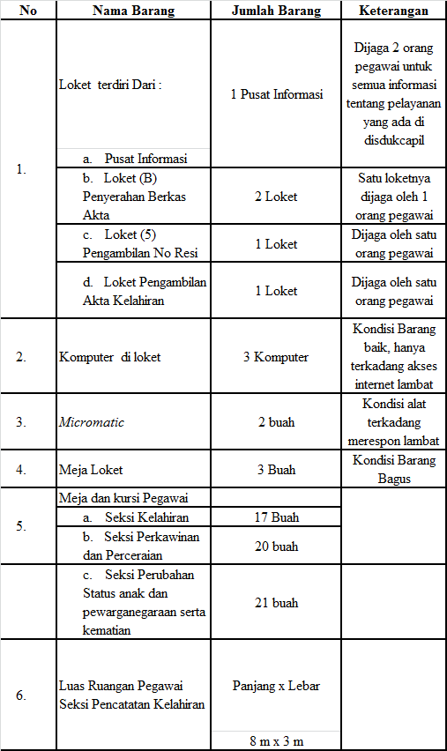
Sumber : Data Tahun 2017
- Reliability artinya kehandalan.
Contoh : ketepatan sasaran Pegawai masih rendah terlihat dari kemampuan pegawai memberikan pelayanan pembuatan akta kelahiran kepada masyarakat. kualitas pelayanan Pegawai dalam pelayanan pembuatan akta kelahiran yang kurang cermat, cepat dalam memberikan pelayanan, terlihat masih banyak masyarakat yang keliru adanya persyaratan yang kurang pada saat melakukan permohonan akta kelahiran sehingga mereka harus kembali di keesokan harinya selain itu fenomena yang terlihat dalam pengerjaan pembuatan akta kelahiran memang sudah sesuai waktu penyelesaiannya yaitu 8 hari kerja, dan diantar kerumah apabila akta kelahiran telah selesai dibuat, tetapi karena ketelitian kurang optimal sering kali terdapat kesalahan dalam pengetikan sehingga masyarakat harus kembali kedinas untuk perbaikan akta kelahiran. seperti data dalam tabel berikut ini berdasarkan pengamatan peneliti:

Tabel 1.2
Data Kedatangan Masyarakat Ke Loket Akta Kelahiran
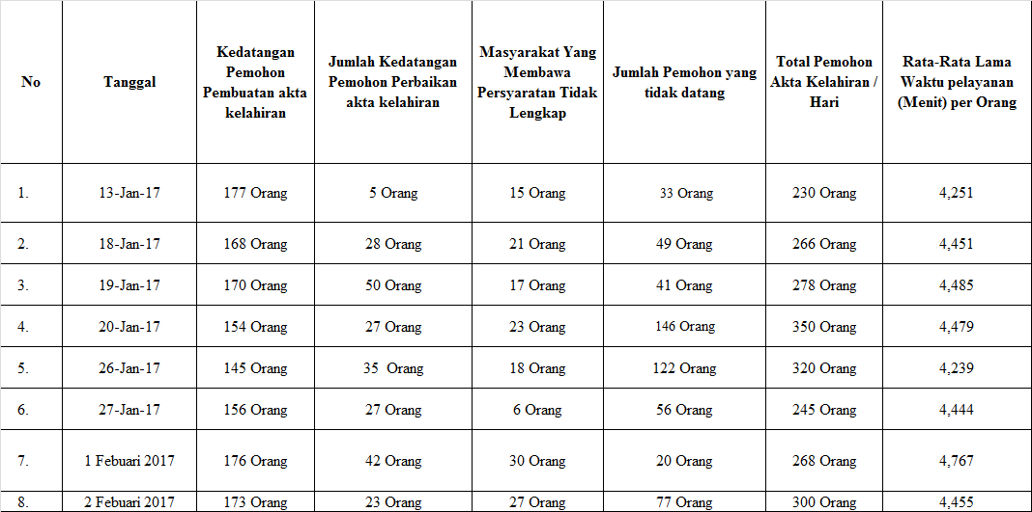
Sumber : Berdasarkan Pengamatan Peneliti Tahun 2017
Berdasarkan data – data diatas, maka peneliti menduga kualitas pelayanan publik yang diberikan para pegawai Bidang catatan sipil dalam pembuatan akta kelahiran kepada masyarakat masih rendah disebabkan salah satunya oleh pengawasan yang belum dilaksanakan berdasarkan tahap – tahap pengawasan . Hal ini terlihat dari :
- Pengambilan tindakan koreksi, belum dilakukan. Contoh : Kepala Bidang catatan Sipil Dinas Kependudukan Dan Pencatatan Sipil Kota Bandung belum maksimal dalam memberikan teguran kepada para pegawai yang datang terlambat dan adanya pegawai yang keluar pada saat jam kerja sedang berlangsung karena urusan mendadak. Berikut data berdasarkan pengamatan peneliti :
Tabel 1.3
Data Pegawai Yang datang terlambat tidak sesuai dengan jam operasional kerja
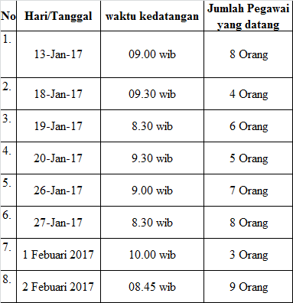

Sumber : Berdasarkan Pengamatan Peneliti Tahun 2017

- Pengukuran Standar Pelaksanaan belum sesuai dengan tugas pokok dan fungsi pegawai.
Contoh : kenyataan dilapangan Kepala Bidang Catatan Sipil Belum melakukan evaluasi kerja secara rutin. Evaluasi kerja kerja hanya dilakukan dua kali dalam setahun.
Berdasarkan penelitian yang dilakukan pada Bidang Catatan Sipil Dinas Kependudukan Dan Pencatatan Sipil penulis tertarik untuk mengkaji lebih lanjut permasalahan tersebut dan mengusulkan usulan penelitian dengan judul:
“HUBUNGAN PENGAWASAN DENGAN KUALITAS PELAYANAN PUBLIK BIDANG CATATAN SIPIL DALAM PEMBUATAN AKTA KELAHIRAN DI DINAS KEPENDUDUKAN DAN PENCATATAN SIPIL KOTA BANDUNG”.
  - Rumusan Masalah
Berdasarkan latar belakang masalah yang telah diuraikan di atas maka peneliti merumuskan masalah sebagai berikut:
- Bagaimana Hubungan Pengawasan dengan Kualitas Pelayanan Publik Bidang Catatan Sipil Dalam Pembuatan Akta Kelahiran di Dinas Kependudukan Dan Pencatatan Sipil Kota Bandung ?
- Apa saja yang menjadi hambatan di dalam Hubungan Pengawasan dengan Kualitas Pelayanan Publik Bidang Catatan Sipil Dalam Pembuatan Akta Kelahiran di Dinas Kependudukan Dan Pencatatan Sipil Kota Bandung ?
- Apa saja usaha-usaha yang harus dilakukan untuk mengatasi hambatan dalam Hubungan Pengawasan dengan Kualitas Pelayanan Publik Bidang Catatan Sipil Dalam Pembuatan Akta Kelahiran di Dinas Kependudukan Dan Pencatatan Sipil Kota Bandung?
  - Tujuan Dan Kegunaan Penelitian
    - Tujuan Penelitian
Sehubungan dengan latar belakang dan rumusan masalah, maka tujuan
penelitian ini adalah:
  - Memperoleh data dan informasi bagaimana Hubungan Pengawasan dengan Kualitas Pelayanan Publik Bidang Catatan Sipil Dalam Pembuatan Akta Kelahiran di Dinas Kependudukan Dan Pencatatan Sipil Kota Bandung.
  - Mengembangkan data mengenai hambatan-hambatan yang berhubungan Pengawasan dengan Kualitas Pelayanan Publik Bidang Catatan Sipil Dalam Pembuatan Akta Kelahiran di Dinas Kependudukan Dan Pencatatan Sipil Kota Bandung.
  - Menerapkan data tentang cara mengatasi hambatan-hambatan yang berhubungan Pengawasan dengan Kualitas Pelayanan Publik Bidang Catatan Sipil Dalam Pembuatan Akta Kelahiran di Dinas Kependudukan Dan Pencatatan Sipil Kota Bandung.
    - Kegunaan Penelitian
- Kegunaan Teoritis, penelitian ini diharapkan dapat menambah pengetahuan dan pengalaman serta memperluas wawasan dalam menerapkan teori-teori yang peneliti peroleh selama perkuliahan di Jurusan Ilmu Administrasi Negara Fakultas Ilmu Sosial dan Ilmu Politik Universitas Pasundan Bandung.
- Kegunaan Praktis, hasil penelitian ini diharapkan dapat bermanfaat sebagai bahan masukan dan pertimbangan atau sumbangan pemikiran yang bermanfaat mengenai masalah yang menyangkut Hubungan Pengawasan dengan Kualitas Pelayanan Pegawai Bidang Catatan Sipil Dalam Pembuatan Akta Kelahiran Di Dinas Kependudukan Dan Pencatatan Sipil Kota Bandung.
  - Kerangka Pemikiran
Peneliti menggunakan kerangka fikir yang dapat dijadikan landasan teori, pendapat dari para pakar berhubungan dengan variabel yang menjadi kajian dalam melaksanakan penelitian, yakni: Pengawasan (variabel bebas) dan Kualitas Pelayanan Publik (variabel terikat).
Robbins yang dikutip oleh Effendi, Asas Manajemen (2015:224) mendefinisikan:
Pengawasan sebagai proses memantau kegiatan – kegiatan untuk memastikan bahwa kegiatan – kegiatan itu diselesaikan sebagaimana telah direncanakan dan proses mengoreksi setiap penyimpangan yang berarti dalam organisasi
Pengawasan mempunyai peranan dalam kemajuan sebuah organisasi dan pencapaian tujuan organisasi. Pengawasan merupakan suatu instrumen dalam satu organisasi, yang memiliki kekuatan dan kekuasaan dalam menggerakkan kegiatan dalam organisasi
Dengan perkataan lain, tinggi rendahnya ketercapaian rencana dipengaruhi oleh pengawasan dari pimpinan dan sejauh mana pimpinan dapat mengendalikan dan mempengaruhi suatu situasi tertentu.
Effendi, Asaz Manajemen (2015:230) menyatakan bahwa tahap – tahap pengawasan :
- Penetapan Standar Pelaksanaan standar mengandung arti sebagai suatu satuan pengukuran yang dapat digunakan sebagai patokan untuk penilaian hasil – hasil, Meliputi standar fisik berupa barang atau jasa dan standar waktu meliputi kecepatan suatu pekerjaan dapat terselesaikan.
- Pengukuran Pelaksanaan Kegiatan Pengukuran ini dilakukan sebagai proses yang berulang – ulang dan terus – menerus. Berbagai cara untuk melakukan pengukuran pelaksanaan yaitu pengamatan, laporan – laporan, metode – metode otomatis, dan inspeksi pengujian. Berdasarkan periode waktu berapa kali kegiatan berlangsung, dalam bentuk apa, dan siapa yang terlibat. Pengukuran dalam dilakukan dalam bentuk tertulis, inspeksi visual melalui telepon atau secara tatap muka.
- Pembandingan Pelaksanaan dengan Standar dan Analisis Penyimpangan untuk melihat adakah penyimpangan – penyimpangan dari perencanaan awal dengan hasil yang dicapai.
- Pengambialan Tindakan Koreksi Suatu tindakan dari hasil mengidentifikasi penyebab penyebab terjadi penyimpangan , yang kemudian dilakukan pengambilan keputusan untuk memperbaiki penyimpangan. proses pengambilan tindakan koreksi dengan melihat standar pelaksanaan dan metode pengukuran kinerja lalu membandingkan dengan hasil pelaksanaan nyata dilapangan.
Gaspersz, yang dikutif Sinambela dkk, Reformasi Pelayanan Publik (2006: 7) mendefinisikan :
- Kualitas terdiri atas sejumlah keistimewaan produk, baik keistimewaan langsung, maupun keistimewaan atraktif yang memenuhi keinginan pelanggan dan memberikan kepuasan atas pengguna produk;
- Kualitas terdiri atas segala sesuatu yang bebas dari kekurangan atau kerusakan.
Sinambela, Reformasi pelayanan publik (2006 : 5) mendefinisikan :
Pelayanan adalah suatu kegiatan atau urutan kegiatan yang terjadi dalam interaksi langsung antara seseorang dengan orang lain secara fisik dan menyediakan kepuasan masyarakat.
Sinambela, Reformasi pelayanan Publik (2006 : 6) mendefinisikan :
Kualitas pelayanan publik adalah suatu kondisi yang mampu memenuhi segala sesuatu yang menjadi keinginan atau kebutuhan masyarakat sehingga dapat menggambarkan karakteristik langsung dari suatu produk pelayanan seperti kinerja, keandalan pegawai, mudah dalam penggunaan, dan estetika dalam pelayanan.
Zeithaml dkk dikutif Sinambela, Reformasi Pelayanan Publik (2006 : 7) Kualitas Pelayanan dapat diukur dari 5 dimensi, yaitu: Tangibel (Berwujud), Reliability (Kehandalan), Responsiviness (Ketanggapan), Assurance (Jaminan), dan Empathy (Empati). Masing-masing dimensi memiliki indikator-indikator sebagai berikut:
      - Dimensi Tangibel (Berwujud) yaitu fasilitas fisik, peralatan, personil dan komunikasi. terdiri atas indikator:
- Penampilan Petugas/aparatur dalam melayani pelanggan
- Kenyamanan tempat melakukan pelayanan
- Kemudahan dalam proses pelayanan
- Kedisiplinan petugas/aparatur dalam melakukan pelayanan
- Kemudahan akses pelanggan dalam permohonan pelayanan
- Pengguanaan alat bantu dalam pelayanan
      - Dimensi Reliability (Kehandalan) yaitu kemampuan unit pelayanan dalam menciptakan pelayanan yang dijanjikan dengan tepat, terdiri atas indikator:
- Kecermatan petugas dalam melayani pelanggan
- Memiliki standar pelayanan yang jelas
- Kemampuan petugas/aparatur dalam menggunakan alat bantu dalam proses pelayanan
- Keahlian petugas dalam menggunakan alat bantu dalam proses pelayanan
      - Dimensi Responsivisness (Respon/ketanggapan) yaitu kemauan untuk membantu konsumen bertanggung jawab tehadap mutu layanan yang diberikan., terdiri atas Indikator:
- Merespon setiap pelanggan/ permohonan yang ingin mendapatkan pelayanan
- Petugas/aparatur melakukan pelayanan dengan cepat
- Petugas/aparatur melakukan pelayanan dengan tepat
- Petugas/aparatur melakukan pelayanan dengan cermat
- Petugas/aparatur melakukan pelayanan dengan waktu yang tepat
- Semua keluhan pelanggan direspon oleh petugas
      - Untuk Dimensi Assurance (Jaminan), terdiri atas indikator:
- Petugas memberikan jaminan tepat waktu dalam pelayanan
- Petugas memberikan jaminan biaya dalam pelayanan
- Petugas memberiakan jaminan legalitas dalam pelayanan
- Petugas memberikan jaminan kepastian biaya dalam pelayanan
      - Untuk Dimensi Empathy (Empati), terdiri atas indikator:
- Mendahulukan kepentingan pemohon/pelanggan
- Petugas melayani dengan sikap ramah
- Petugas melayani dengan sikap sopan santun
- Petugas melayani dengan tidak diskriminatif (membeda-bedakan)
- Petugas melayani dan menghargai setiap pelanggan
Sinambela, Reformasi pelayanan Publik (2006 : 8) Hubungan Pengawasan dengan Kualitas Pelayanan Publik yaitu sebagai berikut :
Pelayanan yang berkualitas juga dapat dilakukan dengan konsep sepenuh hati dalam arti pelayanan yang berasal dari diri sendiri yang mencerminkan emosi, watak, keyakinan, nilai, sudut pandang dan perasaan. Aparatur pelayan publik menjadikan kepuasan masyarakat sebagai tujuan utama dengan peran serta pengawasan dari pimpinan.
Berdasarkan teori di atas, menjelaskan bahwa pengawasan merupakan salah satu faktor yang amat penting dalam mempengaruhi kualitas pelayanan publik. Karena jika seorang pemimpin berhasil didalam mengawasi suatu organisasi akan memberikan kontribusi yang baik terhadap kualitas organisasi itu sendiri sehingga kualitas pelayanan publik yang diberikan oleh aparatur pelayan publik berlangsung dengan baik, Aparatur pelayan tidak punya alasan sedikitpun untuk tidak berorientasi pada kepuasan masyarakat secara total.
  - Hipotesis
Bertitik tolak dari kerangka pemikiran di atas, maka peneliti mengemukakan hipotesis sebagai berikut :
- Hipotesis Penelitian :
“Terdapat Hubungan yang Signifikan antara Pengawasan dengan Kualitas Pelayanan Publik Bidang Catatan Sipil Dalam Pembuatan Akta Kelahiran Di Dinas Kependudukan Dan Pencatatan Sipil Kota Bandung” .
- Hipotesis statistik :
- Ho : ρs ≤ 0 Pengawasan Pada Bidang Catatan Sipil Dinas Kependudukan dan Pencatatan Sipil Kota Bandung ≤ 0, Pengawasan (X) Kualitas Pelayanan Publik (Y) artinya antara Pengawasan dengan Kualitas Pelayanan Publik tidak ada hubungan yang kuat.
- H₁ : ρs > 0 Pengawasan pada Bidang Catatan Sipil Dinas Kependudukan dan Pencatatan Sipil Kota Bandung > 0, Hubungan Pengawasan (X) Kualitas Pelayanan Publik (Y) artinya antara Pengawasan dengan Kualitas Pelayanan Publik ada hubungan yang kuat.
Paradigma dalam disiplin intelektual adalah cara pandang seseorang terhadap diri dan lingkungannya yang akan mempengaruhinya dalam berpikir (kognitif), bersikap (afektif), dan bertingkah laku (konatif). Paradigma juga dapat berarti seperangkat asumsi, konsep, nilai, dan praktik yang di terapkan dalam memandang realitas dalam sebuah komunitas yang sama, khususnya, dalam disiplin intelektual. Berikut ini peneliti uraikan paradigma penelitian, sebagai berikut :
Y
X

Gambar 1.1
Paradigma Penelitian
Pengawasan dengan Kualitas Pelayanan Publik Bidang Catatan Sipil

Keterangan gambar :
X = Variabel Pengawasan
Y = Variabel Kualitas Pelayanan Publik
  - Lokasi Dan Waktu Penelitian
    - Lokasi Penelitian
Lokasi Penelitian di Dinas Kependudukan Dan Pencatatan Sipil
Kota Bandung
Jl. Ambon No 1 B Kota Bandung, Jawa Barat 40117
Telp. 022.4209891
Fax. 022.4218695
Email: info@disdukcapil.bandung.go.id
www.disdukcapil.bandung.go.id
    - Jadwal Penelitian
Pelaksanaan penelitian yaitu mulai dari bulan Desember 2016 sampai dengan bulan Juni 2017. Jadwal kegiatan penelitian akan peneliti uraikan dalam lampiran.

  - Jadwal Penelitian Tahun 2017
